Великий поэт великой России!

«Мы знаем Пушкина – человека, Пушкина – друга монархии, Пушкина – друга декабристов, Все это бледнеет перед одним: Пушкин – поэт».
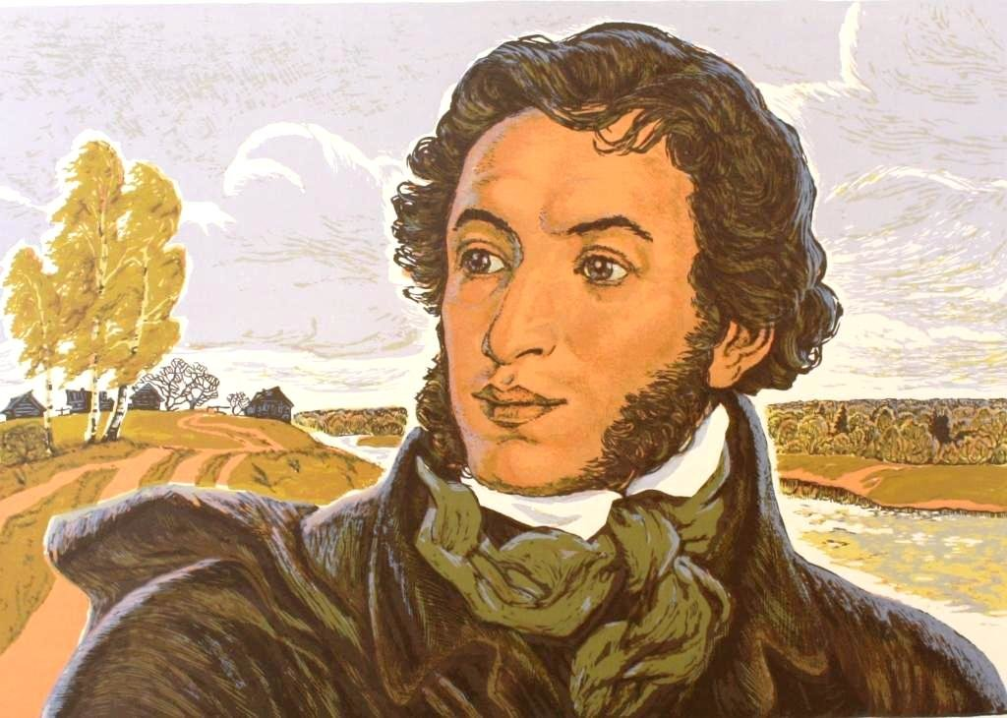
А.А. Блок

В 2019 году в мире праздновали 220 лет со дня рождения Александра Сергеевича Пушкина. С младых ногтей мы твёрдо усвоили, что Пушкин – наше всё. Можно сказать, что любовь к его произведениям прописана в русском человеке на генном уровне – про дышащее осенью небо, ходящего налево кота и торжествующего крестьянина знают у нас абсолютно все, и это не преувеличение. Его именем названы города, площади, улицы, институты, а теперь и аэропорт.
10 февраля, в день памяти поэта. И мы решили еще раз насладиться произведениями этой знаменитой личности. Подготовили праздник ребята подготовительной к школе группы «Солнышко». Они показали интересные литературные сценки из знаменитых сказок, провели викторины, игры, а воспитатель Виктория Андреевна исполнила роль кота ученого.
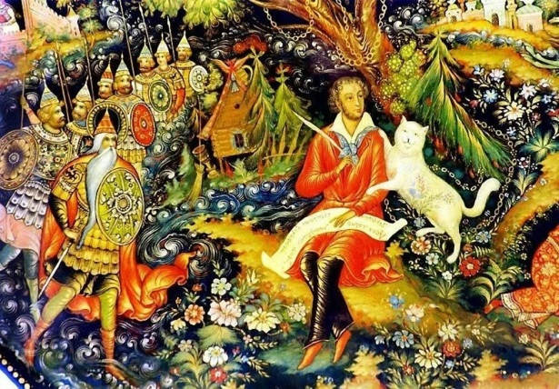
Ребята из средней и старших групп прочли полюбившиеся произведения поэта: отрывок из произведения «Сказка о попе и о работнике его Балде»; стихотворение «Птичка»; отрывок из произведения «Зимняя сказка».

Пожалуй, в нашей стране нет человека, который бы не знал хотя бы одного произведения Пушкина. Его стихи и поэмы были также переведены на многие языки мира. Пушкин был не просто гениальным поэтом, он также стал реформатором русского языка и даже культуры в целом.

«… Я там был; мед, пиво пил - И усы лишь обмочил...»
А.С. Пушкин

